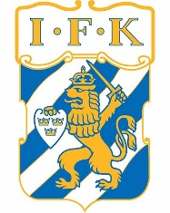

Valberedningen  
IFK Göteborg Friidrott  
2021-03-11

**Förslag till Årsmötet**

|  |  |  |
| --- | --- | --- |
| **Person** | **Mandat tom** | **Notering** |
| ?????, ordf | 2021 | Ledamot, Nyval |
| Håkan Linnér, v ordf | 2022 | Ledamot, Omval |
| Anna-Karin Wikström | 2022 | Ledamot, Nyval |
| Karin Edin | 2021 | Ledamot |
| Patrick Österlund | 2021 | Ledamot |
| Jakob Gabriels | 2022 | Ledamot, Nyval |
| Jenni Keen | 2022 | Suppleant, Omval |
| Magnus Holmén | 2021 | Suppleant, Nyval |
| Tore Svensson | 2021 | Revisor, Nyval |
| John Skantze | 2021 | Ordf Valberedningen, Omval |
| Helena Emilsson | 2021 | Ledamot Valberedningen, Omval |
|  |  |  |
|  |  |  |